中国铁矿石价格指数（CIOPI）

中国钢铁工业协会 2014年12月16日印发

一、进口铁矿石价格（OPI）
12月16日，直接进口铁矿石62%品位干基粉矿到岸价格为68.54美元/吨，环比每吨下降0.51美元，降幅为0.74%；当月平均价格为69.37元/吨。
12月16日，现货贸易进口铁矿石62%品位干基粉矿人民币含税价格为529.97元/吨，环比每吨下降3.12元，降幅为0.59%，当月平均价格为535.37元/吨。
12月16日，直接进口铁矿石58%品位干基粉矿到岸价格为59.80元/吨，环比每吨下降0.59美元，降幅为0.98%；当月平均价格为60.97美元/吨。
12月16日，现货贸易进口铁矿石 58%品位干基粉矿人民币含税价格为459.64元/吨，环比每吨下降4.50元，降幅为0.97%，当月平均价格为466.55元/吨。
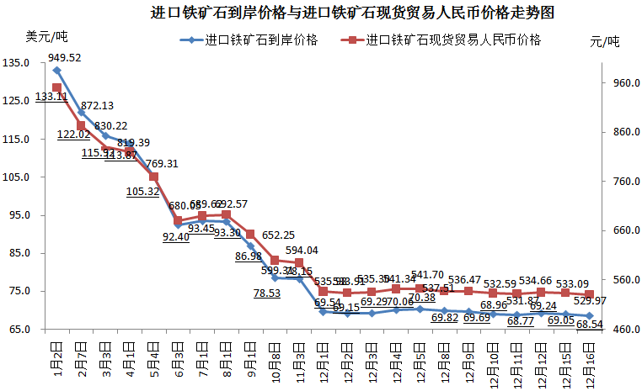
二、国产铁矿石价格
12月16日，国产铁矿石62%品位干基铁精矿含税价格为631.20元/吨，环比每吨下降6.36元，降幅为1.00%。比进口铁矿石高101.23元/吨，升高幅度为19.10%；当月平均价格为640.96元/吨，比进口铁矿石高105.59元/吨，升高幅度为19.72%。
12月16日，国产铁矿石65%品位干基铁精矿含税价格为695.35元/吨，环比每吨下降7.29元，降幅为1.04%，当月平均价格为707.09元/吨。
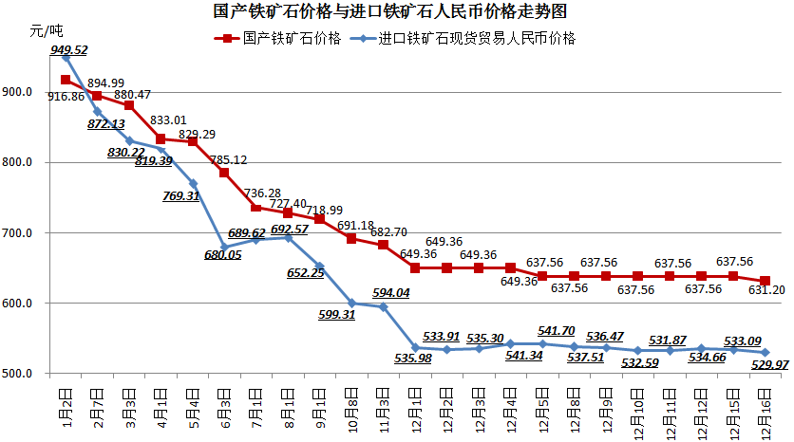
三、中国铁矿石价格指数（CIOPI）
12月16日，中国铁矿石价格指数（CIOPI）251.12点，环比下降2.07点，降幅为0.82%。其中：国产铁矿石价格指数为245.30点，环比下降2.47点，降幅为1.00%；进口铁矿石价格指数为253.76点，环比下降1.89点，降幅为0.74%。
